# День славянской письменности. Хоровой праздник.

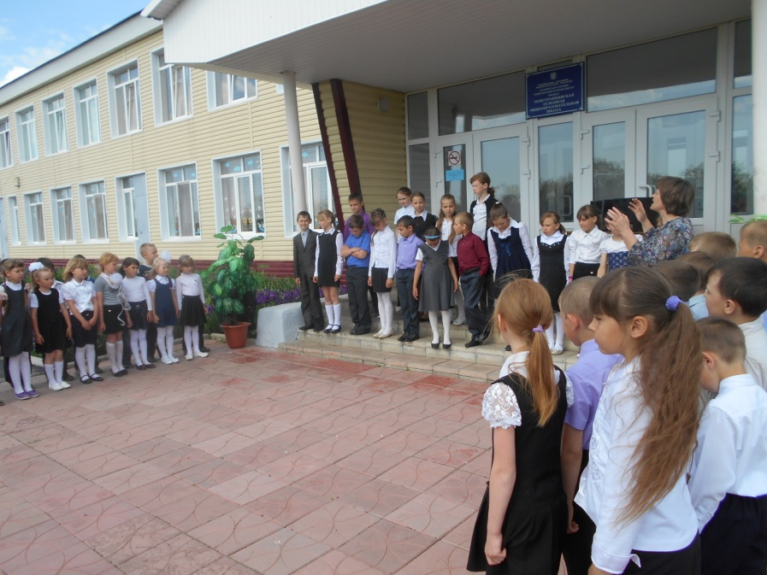

По взмаху дирижёра Елены Ивановны хор начальной школы грянул песню «Вместе весело шагать»

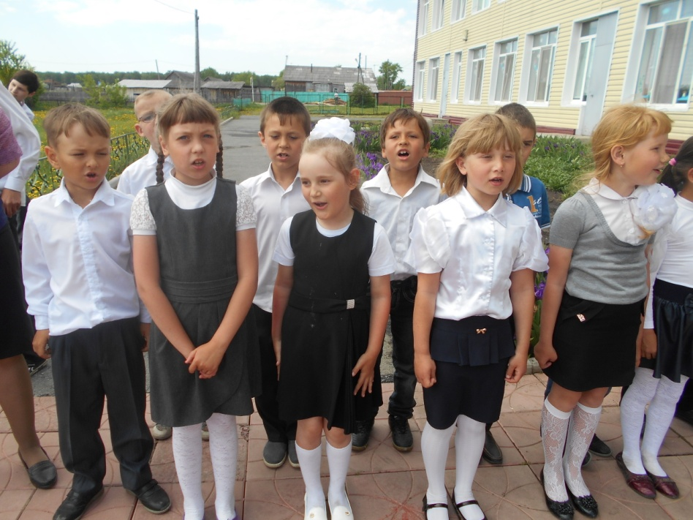

Громче всех пел 1 класс: «Пусть всегда будет солнце, пусть всегда будет небо…»

|  |  |
| --- | --- |
| C:\Documents and Settings\Школа\Рабочий стол\Новая папка\фото хора 24.05.2016 032.jpg | «Калинка». Так здорово пели! Завуч пустилась в пляс с ребятами 7-8 класса.  C:\Documents and Settings\Школа\Рабочий стол\Новая папка\фото хора 24.05.2016 041.jpg  Прощальный аккорд - к небу полетели шары с пожеланиями мира и добра. |